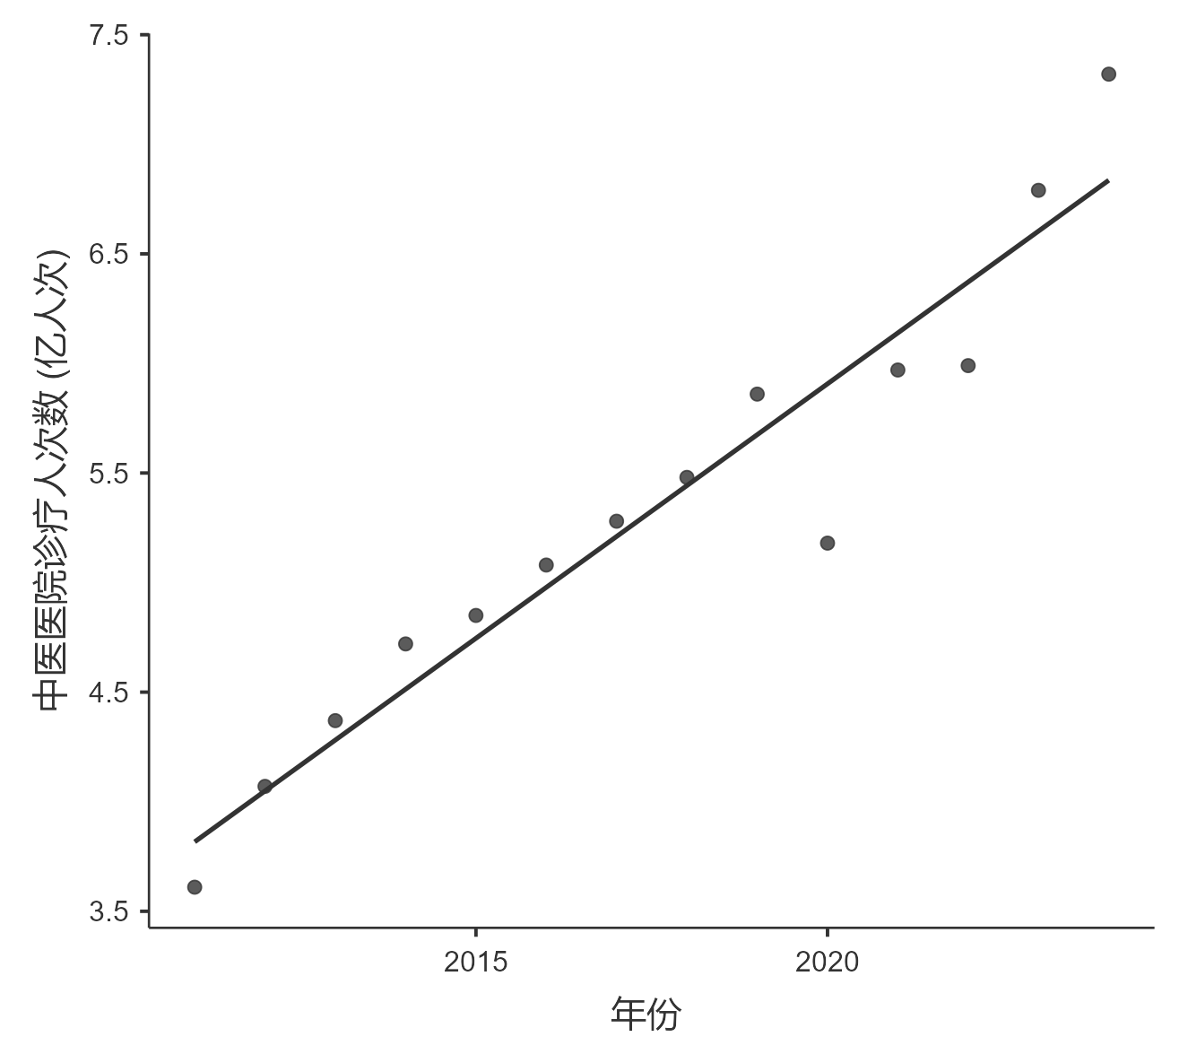
2011年至2019年，中医医院诊疗人次从3.61亿持续增长至5.86亿，年均增长约5.5%。2020年回落至5.18亿，随后迅速回升：2021年达5.97亿，2022年达5.99亿，2023年增至6.79亿，2024年进一步升至7.32亿，创历史新高。2011年至2024年累计增长103%，实现翻倍。

从增长节奏看，2011–2019年为平稳增长期，年均增量约0.25亿人次；2021–2024年为加速增长期，年均增量约0.45亿人次，增速明显提高。2024年诊疗人次（7.32亿）较2019年（5.86亿）增长24.9%，较2020年低点（5.18亿）增长41.3%。

诊疗人次的持续增长表明，中医医疗服务的社会需求日益旺盛。即使在2020年出现短期波动后，需求仍快速反弹并保持强劲增长，反映出中医在慢性病管理、康复和治未病等领域具有不可替代的作用。这一趋势与老龄化程度加深高度同步，进一步说明中医是应对老龄化的重要医疗资源。

